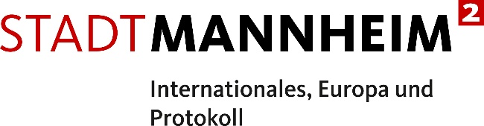

Anlage zum Verwendungsnachweis vom Klicken oder tippen Sie, um ein Datum einzugeben.
(Datum des Verwendungsnachweises)

Nachfragen an: pia.schanne@mannheim.de, 0621 293-9547
Für die Förderung von bürgerschaftlichen Begegnungen gelten die Richtlinien der Stadt Mannheim zur Förderung von bürgerschaftlichen Begegnungen mit den Partner- und Freundschaftsstädten Mannheims in der jeweils gültigen Fassung (vgl. Gemeinderatsbeschluss V150 aus dem Jahr 2021).
Die Begegnung fand wie geplant statt.
☐ Ja
☐ Nein
Es hat folgende Abweichungen gegeben Klicken oder tippen Sie hier, um Text einzugeben.
Gewährt wurde/n (bitte kreuzen Sie entsprechend an und füllen aus):
☐ ein Zuschuss zu einer Reise nach _________________ mit ___________ Personen
☐ ein Zuschuss zu einem Besuch aus ___________________ mit ___________ Personen
☐ Eintrittskarten für den Luisenpark für __________ Personen
☐ Eine Stadtführung für __________ Personen
☐ Eine Schlossführung (Barockschloss Mannheim) für __________ Personen
☐ Eine Führung in der Kunsthalle für __________ Personen
☐ Eintrittskarten für das Technoseum für __________ Personen

Mit dem Verwendungsnachweis vorgelegt werden:
☐ eine Namensliste der Teilnehmenden mit ihrem jeweiligen Status (Lehrende, Schüler*innen, Student*innen, Vereinsfunktion, Privatperson etc.)
☐ das Besuchsprogramm
☐ ein Bericht der Begegnung zur Veröffentlichung auf der städtischen Website
Der/die Antragsteller*in bestätigt, …
☐ bei den an der Begegnung beteiligten Personen, um Schüler*innen bzw. Lehrer*innen der beantragenden Bildungseinrichtung oder um Mitglieder der beantragenden Institution bzw. des Vereins, der Kirchengemeinde oder Initiative handelte.
☐ dass es sich um eine Begegnung mit Personen aus den Partner- und Freundschaftsstädten handelte.
☐ dass in Publikationen, die aus dem geförderten Vorhaben hervorgingen, und bei sonstigen öffentlichkeitswirksamen Maßnahmen die Förderung durch die Stadt Mannheim kenntlich gemacht wurde.
☐ dass im Fall eines gemeinsamen Begrüßungsabends oder einer ähnlichen Veranstaltung in Mannheim eine offizielle Stadtvertretung eingeladen wurde.
☐ dass die in den Richtlinien der Stadt Mannheim zur Förderung von bürgerschaftlichen Begegnungen mit den Partner- und Freundschaftsstädten Mannheims niedergelegten Vorgaben für die Förderung erfüllt waren.
Klicken oder tippen Sie, um ein Datum einzugeben.
Datum Unterschrift

